VW BEETLE NAMIDİĞER VOSVOS

İkinci Dünya Savaşı sırasında Almanya’da ekonomi kötüyken araba fiyatları çok yüksektir. Adolf Hitler halk için bir otomobil üretiminin yapılmasını ister. Bu arabanın Fiyatı 1000 Reich Mark’ı geçmeyecek, 60 mil hızla gidebilecek, 3 yetişkin 2 çocuk veya 3 silahlı asker taşıyabilecektir. 1934 yılında tasarım ofisini açan Ferdinand Porsche ile görüşür. Ancak Ferdinand Porsche’nin orijinal tasarımı üretime geçmiş halinden daha basittir, onu üretim haline kavuşturan nihai detaylarını ise Adolf Hitler tasarlar. Böylece Volkswagen yani Türkçe anlamı ile ‘halkın otomobili’ üretime geçer. 7 Haziran 1938 yılında ilk Vosvos, ‘Motor’ dergisinde “Hitler’in sevinç getiren güç otomobili” başlığı ile duyurulur.
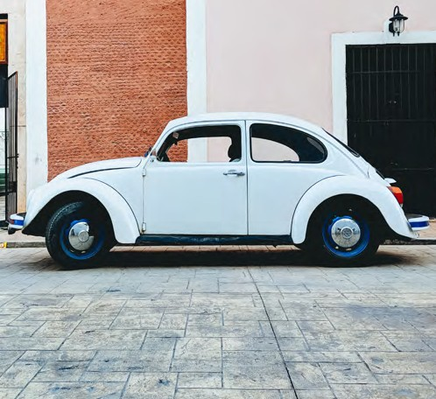

ANGLEPOISE MASA LAMBASI

Bu klasik endüstriyel tasarım parçası, ilk olarak 1932’de, o sırada araç süs- pansiyon sistemleri üzerinde çalışan bir otomobil tasarımcısı olan George Carwardine tarafından tasarlandı. Öncelikle atölyeler ve ameliyathaneler gibi çalışma ortamları için geliştirilen Anglepoise lambasını tanımlayan çok yönlü dört yaylı mekanizmaya ilham veren, bu alandaki çalışmasıydı, ancak daha basit bir üç yaylı versiyonu kısa sürede evlere de girdi.
